Guía n° 3
Diseños de objetos tecnológicos

Mi nombre es: _______________________________________________________________Fecha: lunes 24 marzo 2025

- Recuerda clase anterior:

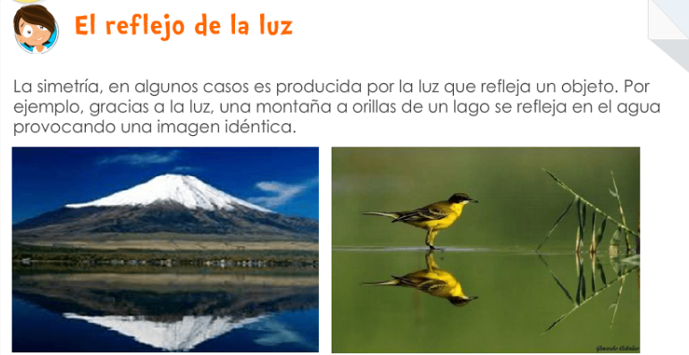
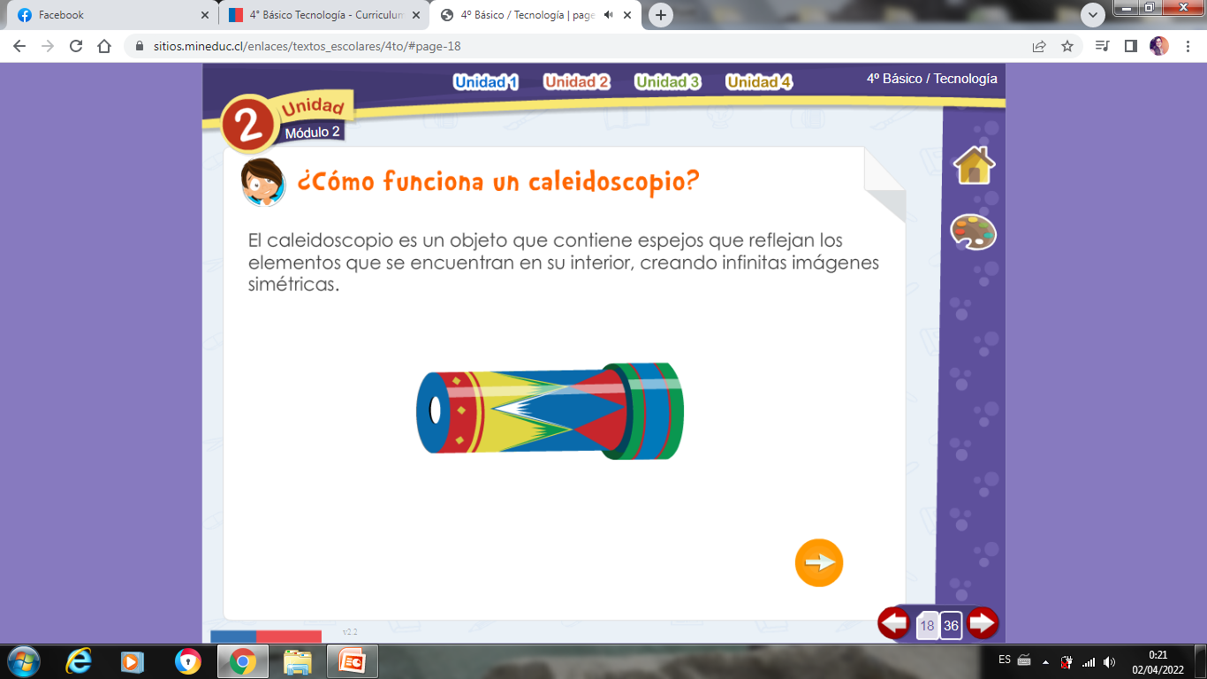

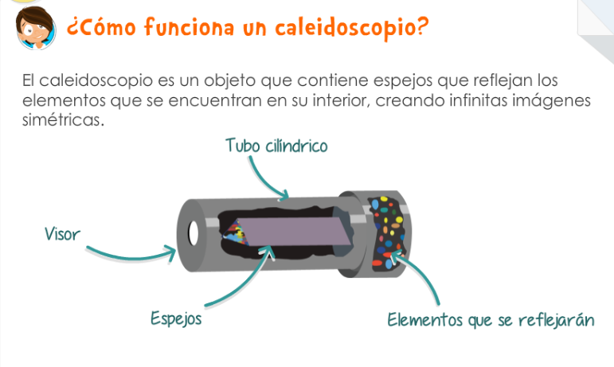

PLANIFICACIÓN:
¡Manos a la obra!

- Observa ahora el caleidoscopio que trajo tu profesora.

- Imagina el diseño de tu propio caleidoscopio.

- Dibújalo y coloréalo.

